# （一）ORACLE 11g Centos 7.3 安装过程

## 1．修改用户的SHELL的限制，修改/etc/security/limits.conf文件

输入命令：vi /etc/security/limits.conf，按i键进入编辑模式，将下列内容加入该文件。oracle soft nproc 2046

oracle hard nproc 16384

oracle soft nofile 1024

oracle hard nofile 65536

编辑完成后按Esc键，输入“:wq”存盘退出

## 2．修改/etc/pam.d/login 文件

输入命令：vi /etc/pam.d/login，按i键进入编辑模式，将下列内容加入该文件。

session required /lib64/security/pam_limits.so

session required pam_limits.so

编辑完成后按Esc键，输入“:wq”存盘退出

## 3．修改linux内核，修改/etc/sysctl.conf文件

输入命令: vi /etc/sysctl.conf ，按i键进入编辑模式，将下列内容加入该文件fs.file-max = 6815744

fs.aio-max-nr = 1048576

kernel.shmall = 2097152

kernel.shmmax = 2147483648

kernel.shmmni = 4096

kernel.sem = 250 32000 100 128

net.ipv4.ip_local_port_range = 9000 65500

net.core.rmem_default = 4194304

net.core.rmem_max = 4194304

net.core.wmem_default = 262144

net.core.wmem_max = 1048576

编辑完成后按Esc键，输入“:wq”存盘退出

## 4．要使 /etc/sysctl.conf 更改立即生效，执行以下命令。

输入：sysctl -p 显示如下：linux:~ # sysctl -p

net.ipv4.icmp_echo_ignore_broadcasts = 1

net.ipv4.conf.all.rp_filter = 1

fs.file-max = 6815744

fs.aio-max-nr = 1048576

kernel.shmall = 2097152

kernel.shmmax = 2147483648

kernel.shmmni = 4096

kernel.sem = 250 32000 100 128

net.ipv4.ip_local_port_range = 9000 65500

net.core.rmem_default = 4194304

net.core.rmem_max = 4194304

net.core.wmem_default = 262144

net.core.wmem_max = 1048576

## 5. 关闭系统防火墙

先查看默认情况下系统防火墙的状态，发现是开户状态。执行systemctl stop firewalld.service 命令关闭防火墙     再执行查看状态命令systemctl status firewalld.service 发现防火墙已经关闭    最后执行systemctl disable firewalld.service命令来禁用防火墙（防止重启后再自动启动防火墙）

## 6．挂载磁盘(如果虚机环境没有挂载需要手动创建分区及挂载)

#### 对于2T格式化 方法 fdisk

参考文档：https://blog.csdn.net/xuguokun1986/article/details/52965409

1）创建分区

启动虚拟机的linux，root用户登录。

这里可以看到/dev/sdb 就是新添加的硬盘，需要给新的硬盘分区。

在终端输入：fdisk /dev/sdb

之后键入：m，可以看到帮助信息，

键入：n，添加新分区

键入：p，选择添加主分区

键入：l，选择主分区编号为1，这样创建后的主分区为sdb1

之后，fdisk会让你选择该分区的开始值和结束值，直接回车

最后键入：w，保存所有并退出，完成硬盘的分区。

2） 格式化磁盘

在终端输入：mkfs -t ext4 /dev/sdb1

用ext4格式对/dev/sdb1进行格式化

3）挂载该分区：

手动挂载：

在终端输入：mkdir /u01 ,创建新的硬盘的挂载点

在终端键入：mount /dev/sdb1 /u01

设置开机自动挂载

修改/etc/fstab文件，添加如下行：

/dev/sdb1       /u01      ext4    defaults       0       0

#### 超过2T格式化 方法 parted

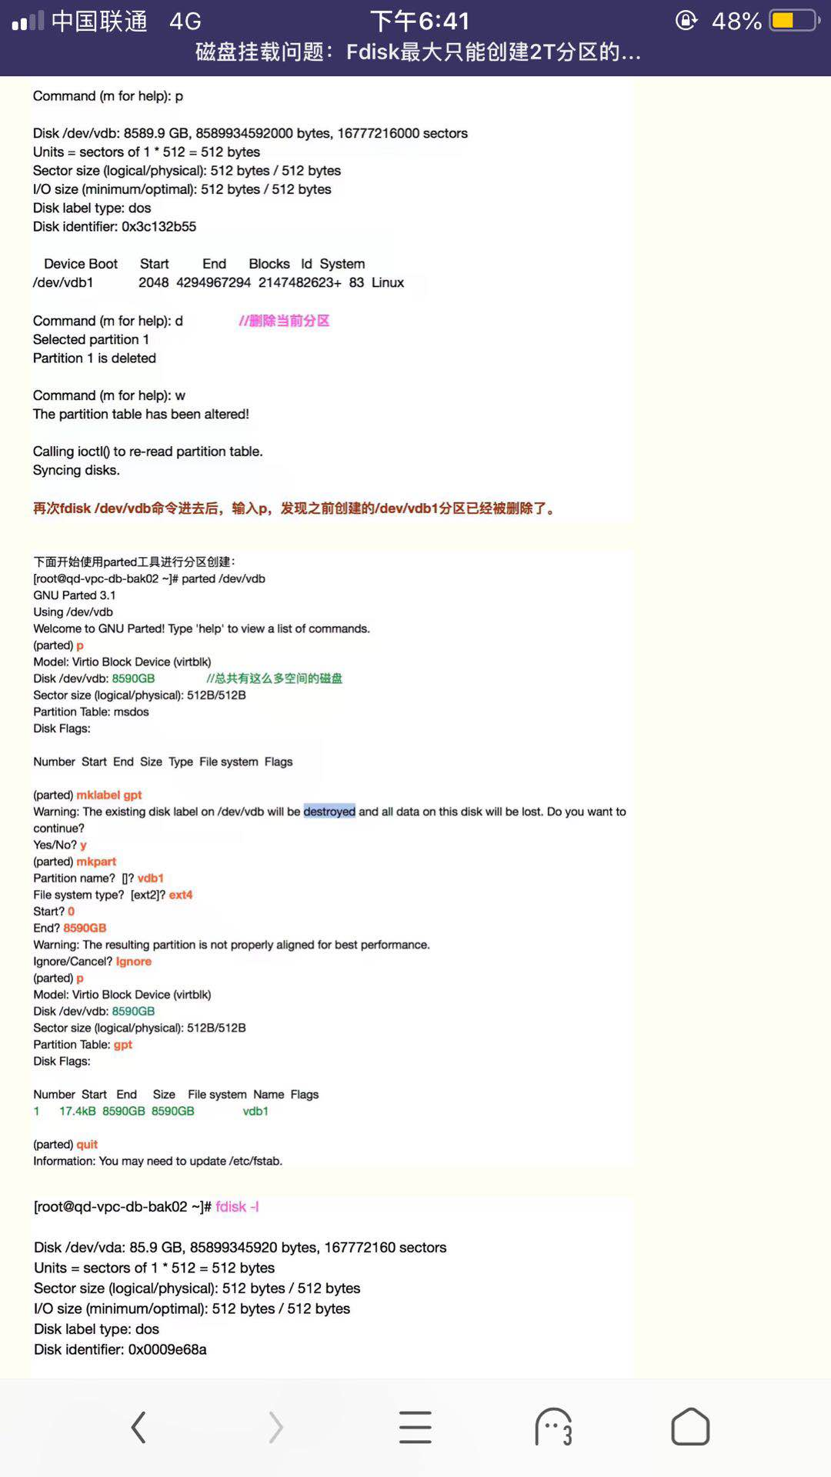

## 7.8 9 创建oracle目录、修改权限、添加oracle环境变量

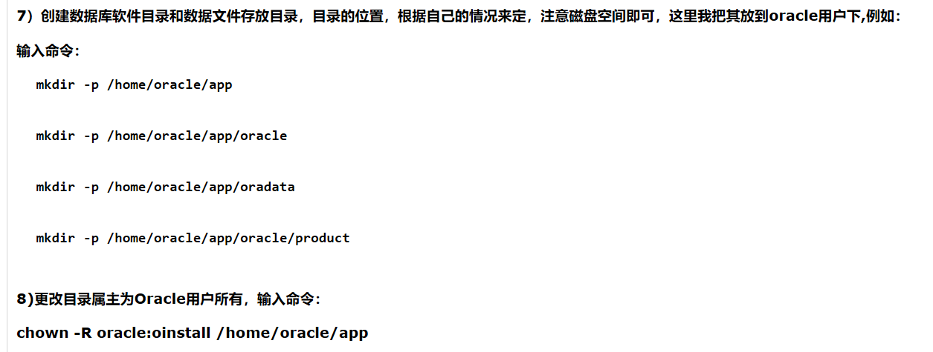

/u01/oracle/

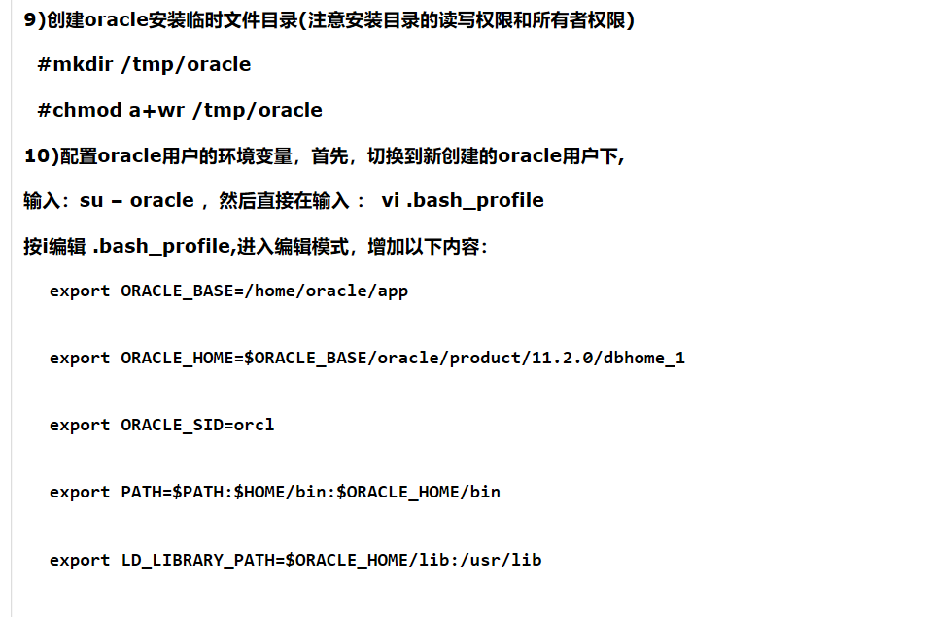

## 10．创建oracle用户

[root@localhost]# groupadd oinstall　　#创建用户组oinstall

[root@localhost]# groupadd dba　　#创建用户组dba

[root@localhost]# useradd -g oinstall -g dba -m oracle　　#创建oracle用户，并加入到oinstall和dba用户组

[root@localhost]# passwd oracle　　#设置用户oracle的登陆密码，不设置密码，在CentOS的图形登陆界面没法登陆 Changing password for user oracle. New password: lygmsa@2019# 密码

## 11 Oracle 安装过程

1）root 用户解压并修改用户所属组

~# unzip linux.x64_11gR2_database_1of2.zip

~# unzip linux.x64_11gR2_database_2of2.zip

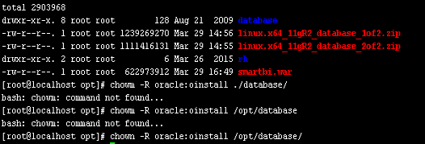

2）**特别注意**，必须以 oracle 用户登录 （不能使用root账户 通过 su – oracle 切换用户 否则无法弹出图形界面）

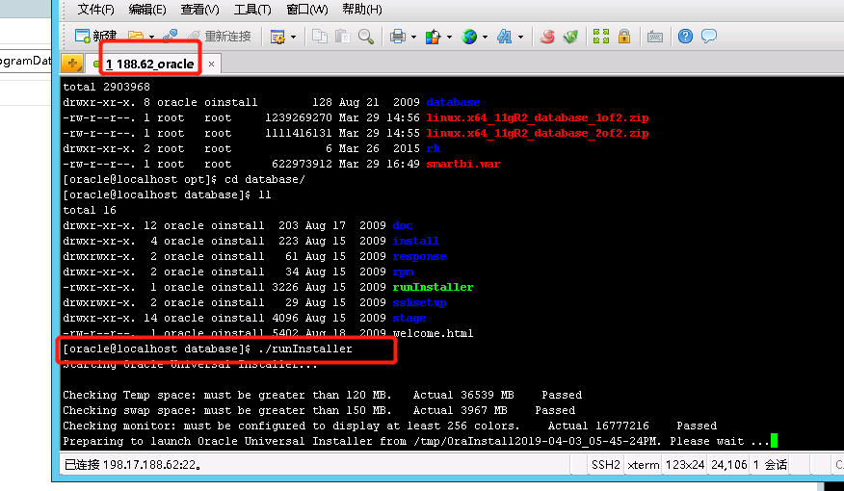

实际直接安装oracle 肯定会出现以下情况 缺少oracle 依赖的 rpm包，如下：

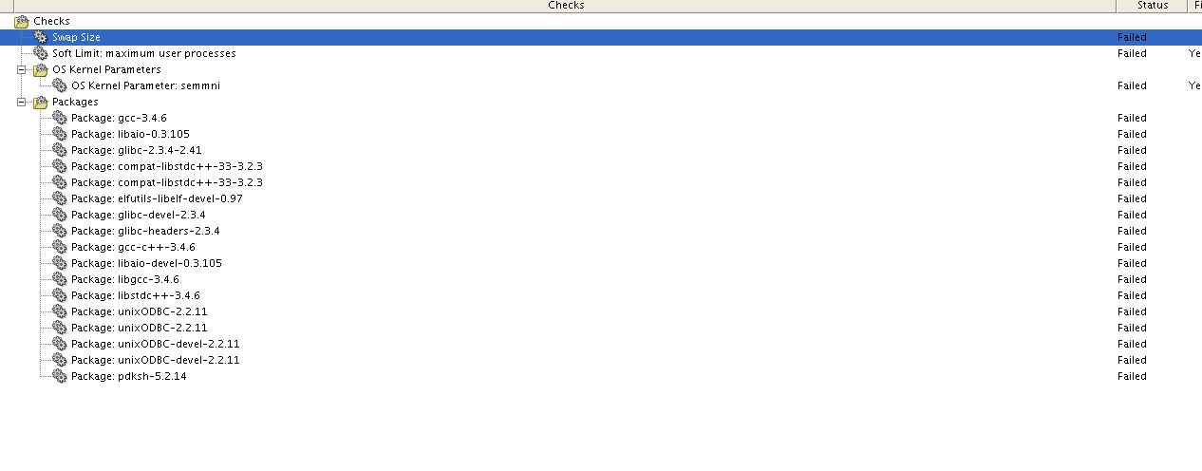

具体参考，**附件1** 图形安装过程**(不同的系统缺少的rpm可能不一样)**

rpm -ivh binutils-2.25.1-22.base.el7.x86_64.rpm

rpm -ivh compat-libcap1-1.10-7.el7.x86_64.rpm

rpm -ivh elfutils-libelf-0.166-2.el7.x86_64.rpm

rpm -ivh zlib-devel-1.2.7-17.el7.x86_64.rpm

rpm -ivh zlib-1.2.7-17.el7.x86_64.rpm

rpm -ivh elfutils-libelf-0.166-2.el7.x86_64.rpm

rpm -ivh libstdc++-4.8.5-11.el7.x86_64.rpm

rpm -ivh libstdc++-devel-4.8.5-11.el7.rpm

rpm -ivh libmpcdec-1.2.6-12.el7.x86_64.rpm

rpm -ivh libmpc-1.0.1-3.el7.x86_64.rpm

rpm -ivh cpp-4.8.5-11.el7.x86_64.rpm

rpm -ivh gcc-4.8.5-11.el7.x86_64.rpm gcc-c++-4.8.5-11.el7.x86_64.rpm

rpm -ivh glibc-2.17-157.el7.x86_64.rpm

rpm -ivh glibc-common-2.17-157.el7.x86_64.rpm

rpm -ivh glibc-devel-2.17-157.el7.x86_64.rpm

rpm -ivh libaio-0.3.109-13.el7.x86_64.rpm

rpm -ivh libaio-devel-0.3.109-13.el7.x86_64.rpm

rpm -ivh libgcc-4.8.5-11.el7.x86_64.rpm

rpm -ivh make-3.82-23.el7.x86_64.rpm

rpm -ivh sysstat-10.1.5-11.el7.x86_64.rpm

rpm -ivh xorg-x11-proto-devel-7.7-13.el7.noarch.rpm

rpm -ivh libXau-devel-1.0.8-2.1.el7.x86_64.rpm

**特别说明：**使用rpm –ivh xxx.rpm 来进行安装（其中加上“--nodeps --force” 代表强制安装---仅在安装rpm 不成功的情况下使用参数强制安装rpm）

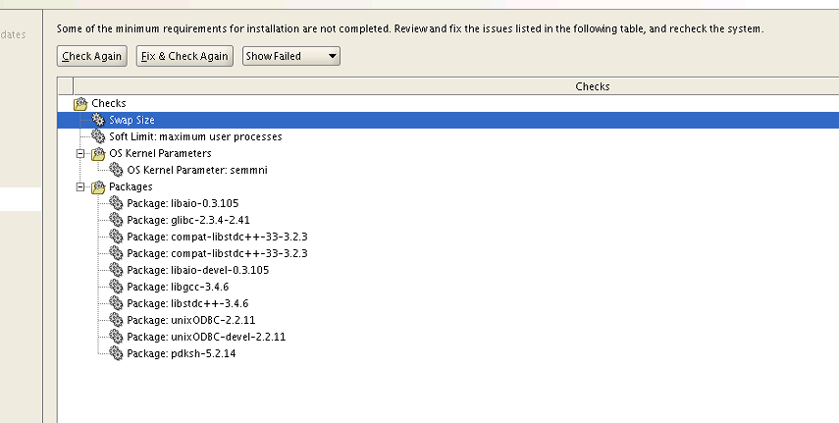

即使所有的rpm安装完成，再次 “check Again”大部分仍有错误 可以选 “ignore”忽略 继续安装oracle 如果仍存在问题继续排查 rpm 包。再次尝试，按照以下截图包顺序仔细排查，注意以下列出来的：**版本号可能与实际会有变化，请以系统镜像 Package 下 rpm 版本为准。**

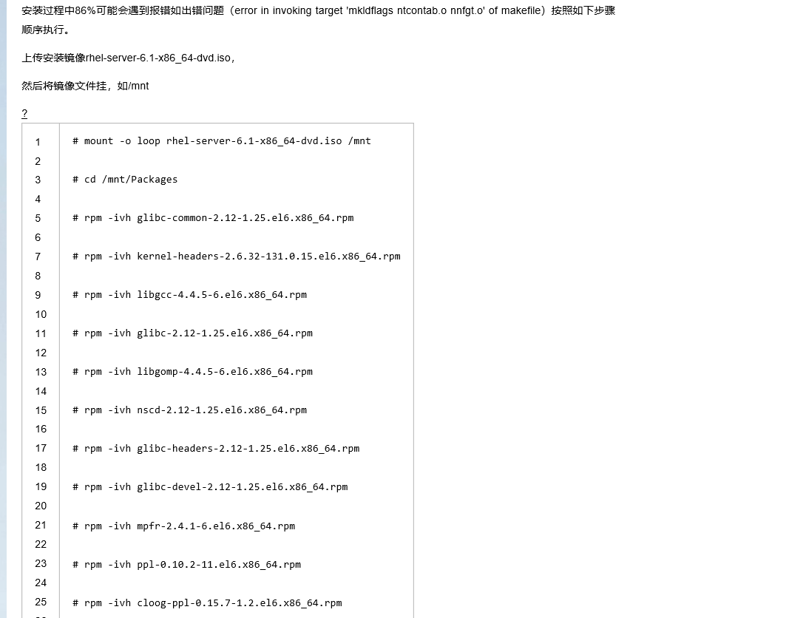

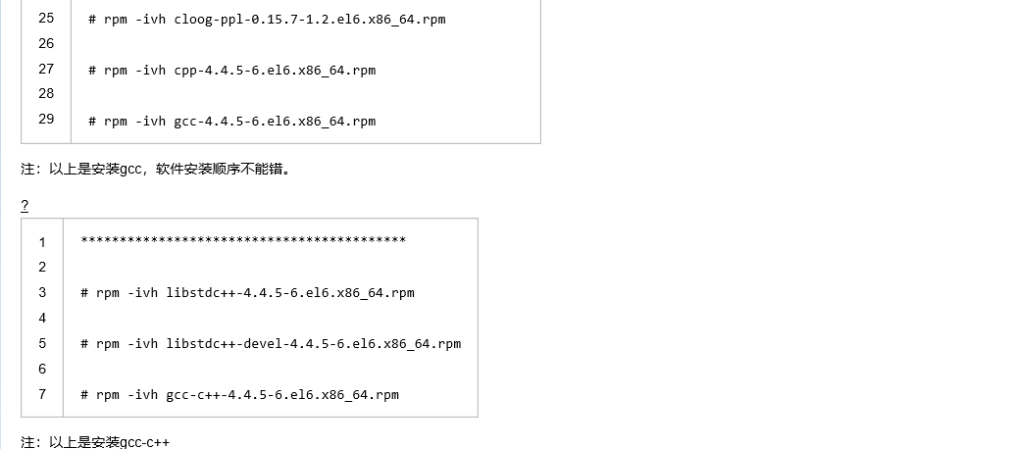

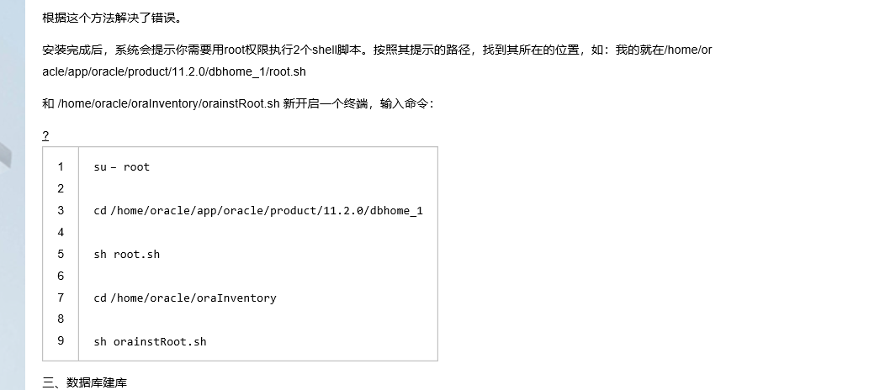

## 12．创建表空间、临时表空间、索引表空间、创建用户、授权

Oracle用户： lygmsa@2019

**需创建实例用户**

**208数据库：**

超级用户： sys/ lygmsasys2019

**210数据库**：

超级用户： sys/ lygsjcksys2019

业务用户： ods_share/ ods_share2019

业务用户： dm_data / dm_data2019

业务用户： es_data / es_data2019

主题库用户：

create user topic_fg identified by topic_fg2019;

create user topic_cb identified by topic_cb2019;

create user topic_wf identified by topic_wf2019;

create user topic_wz identified by topic_wz2019;

create user topic_cy identified by topic_cy2019;

create user topic_gs identified by topic_gs2019;

create user topic_th identified by topic_th2019;

create user topic_sg identified by topic_sg2019;

create user topic_edi identified by topic_edi2019;

create user topic_cf identified by topic_cf2019;

create user topic_zj identified by topic_zj2019;

create user topic_gl identified by topic_gl2019;

create user topic_ry identified by topic_ry2019;

create user topic_gz identified by topic_gz2019;

create user topic_jc identified by topic_jc2019;

--查询所有用户  
select * from dba_users;  
--创建新用户  
create user dm_data identified by dmdata2019;

create user es_data identified by esdata2019;

--查看所有用户所在表空间  
select username,default_tablespace from dba_users;   
--查询所有表空间路径  
select * from dba_data_files ;  
--创建一个表空间  
create tablespace BASE_DATA datafile '/u01/oracle/app/oradata/orcl/BASE_DATA_1.DBF'   
size 200m autoextend on next 32m maxsize unlimited extent management local;  
--创建临时表空间  
--表空间是数据库的逻辑划分，一个表空间只能属于一个数据库。所有的数据库对象都存放在指定的表空间中。但主要存放的是表， 所以称作表空间。Oracle临时表空间主要用来做查询和存放一些缓冲区数据。临时表空间，可自动释放；而表空间中存储表数据、函数、过程、序列等。是随数据库永久存在的。  
create temporary tablespace BASE_TEMP tempfile '/u01/oracle/app/oradata/orcl/BASE_TEMP.dbf' size 50M autoextend ON next 10M maxsize 1000M;   
--分配表空间和临时表空间  
alter user dm_data default tablespace BASE_DATA temporary tablespace BASE_TEMP;

alter user es_data default tablespace BASE_DATA temporary tablespace BASE_TEMP;  
--给用户分配权限  
//用户授权

grant connect,resource to dm_data;

grant connect,resource to es_data;

//创建索引表空间

create tablespace BASE_DATA_INDEX datafile '/u01/oracle/app/oradata/orcl/BASE_DATA_INDEX_1.DBF' size 200m autoextend on next 32m maxsize unlimited extent management local;

//授权索引表空间

alter user dm_data quota unlimited on BASE_DATA_INDEX ;

alter user es_data quota unlimited on BASE_DATA_INDEX ;

//删除表空间及文件

//drop tablespace BASE_DATA including contents and datafiles;

//调整表空间为不限制

//alter database datafile '/home/oracle/app/oradata/orcl/BASE_DATA_1.DBF' autoextend on next 32m maxsize unlimited;

//扩充数据文件 添加到对应表空间

ALTER TABLESPACE BASE_DATA ADD DATAFILE '/u01/oracle/app/oradata/orcl/BASE_DATA_1.DBF'' size 200m autoextend on next 200m maxsize unlimited;

//大文本表空间—照片

create tablespace BASE_BLOB_DATA datafile '/u01/oracle/app/oradata/orcl/BASE_BLOB_DATA_1.DBF'

size 200m autoextend on next 32m maxsize unlimited extent management local;

ALTER TABLESPACE BASE_BLOB_DATA ADD DATAFILE '/u01/oracle/app/oradata/orcl/BASE_BLOB_DATA_2.DBF' size 200m autoextend on next 200m maxsize unlimited;

ALTER TABLESPACE BASE_BLOB_DATA ADD DATAFILE '/u01/oracle/app/oradata/orcl/BASE_BLOB_DATA_3.DBF' size 200m autoextend on next 200m maxsize unlimited;

ALTER TABLESPACE BASE_BLOB_DATA ADD DATAFILE '/u01/oracle/app/oradata/orcl/BASE_BLOB_DATA_4.DBF' size 200m autoextend on next 200m maxsize unlimited;

ALTER TABLESPACE BASE_BLOB_DATA ADD DATAFILE '/u01/oracle/app/oradata/orcl/BASE_BLOB_DATA_5.DBF' size 200m autoextend on next 200m maxsize unlimited;

ALTER TABLESPACE BASE_BLOB_DATA ADD DATAFILE '/u01/oracle/app/oradata/orcl/BASE_BLOB_DATA_6.DBF' size 200m autoextend on next 200m maxsize unlimited;

ALTER TABLESPACE BASE_BLOB_DATA ADD DATAFILE '/u01/oracle/app/oradata/orcl/BASE_BLOB_DATA_7.DBF' size 200m autoextend on next 200m maxsize unlimited;

ALTER TABLESPACE BASE_BLOB_DATA ADD DATAFILE '/u01/oracle/app/oradata/orcl/BASE_BLOB_DATA_8.DBF' size 200m autoextend on next 200m maxsize unlimited;

--当前的数据库连接数

select count(*) from v$process

--数据库允许的最大连接数

select value from v$parameter where name = 'processes'

show parameter processes;

--修改最大连接数

alter system set processes = 3000 scope = spfile;

## 13．主题划分，主题用户表空间及授权

1、创建主题用户

create user topic_fg identified by topic_fg2019;

create user topic_cb identified by topic_cb2019;

create user topic_wf identified by topic_wf2019;

create user topic_wz identified by topic_wz2019;

create user topic_cy identified by topic_cy2019;

create user topic_gs identified by topic_gs2019;

create user topic_th identified by topic_th2019;

create user topic_sg identified by topic_sg2019;

create user topic_edi identified by topic_edi2019;

create user topic_cf identified by topic_cf2019;

create user topic_zj identified by topic_zj2019;

create user topic_gl identified by topic_gl2019;

create user topic_ry identified by topic_ry2019;

create user topic_gz identified by topic_gz2019;

create user topic_jc identified by topic_jc2019;

2、授权主题用户

grant connect,resource to topic_fg;

grant connect,resource to topic_cb;

grant connect,resource to topic_wf;

grant connect,resource to topic_wz;

grant connect,resource to topic_cy;

grant connect,resource to topic_gs;

grant connect,resource to topic_th;

grant connect,resource to topic_sg;

grant connect,resource to topic_edi;

grant connect,resource to topic_cf;

grant connect,resource to topic_zj;

grant connect,resource to topic_gl;

grant connect,resource to topic_ry;

grant connect,resource to topic_gz;

grant connect,resource to topic_jc;

3、创建表空间

create tablespace TOPIC_DATA datafile '/u01/oracle/app/oradata/orcl/TOPIC_DATA_1.DBF'

size 200m autoextend on next 32m maxsize unlimited extent management local;

4、给表空间追加数据文件

ALTER TABLESPACE TOPIC_DATA ADD DATAFILE '/u01/oracle/app/oradata/orcl/TOPIC_DATA_2.DBF'

size 200m autoextend on next 200m maxsize unlimited ;

ALTER TABLESPACE TOPIC_DATA ADD DATAFILE '/u01/oracle/app/oradata/orcl/TOPIC_DATA_3.DBF'

size 200m autoextend on next 200m maxsize unlimited ;

ALTER TABLESPACE TOPIC_DATA ADD DATAFILE '/u01/oracle/app/oradata/orcl/TOPIC_DATA_4.DBF'

size 200m autoextend on next 200m maxsize unlimited ;

ALTER TABLESPACE TOPIC_DATA ADD DATAFILE '/u01/oracle/app/oradata/orcl/TOPIC_DATA_5.DBF'

size 200m autoextend on next 200m maxsize unlimited ;

ALTER TABLESPACE TOPIC_DATA ADD DATAFILE '/u01/oracle/app/oradata/orcl/TOPIC_DATA_6.DBF'

size 200m autoextend on next 200m maxsize unlimited ;

ALTER TABLESPACE TOPIC_DATA ADD DATAFILE '/u01/oracle/app/oradata/orcl/TOPIC_DATA_7.DBF'

size 200m autoextend on next 200m maxsize unlimited ;

ALTER TABLESPACE TOPIC_DATA ADD DATAFILE '/u01/oracle/app/oradata/orcl/TOPIC_DATA_8.DBF'

size 200m autoextend on next 200m maxsize unlimited ;

ALTER TABLESPACE TOPIC_DATA ADD DATAFILE '/u01/oracle/app/oradata/orcl/TOPIC_DATA_9.DBF'

size 200m autoextend on next 200m maxsize unlimited ;

ALTER TABLESPACE TOPIC_DATA ADD DATAFILE '/u01/oracle/app/oradata/orcl/TOPIC_DATA_10.DBF'

size 200m autoextend on next 200m maxsize unlimited ;

5、创建临时表空间

create temporary tablespace TOPIC_TEMP tempfile '/u01/oracle/app/oradata/orcl/TOPIC_TEMP.dbf'

size 50M autoextend ON next 10M maxsize unlimited;

6、给用户授权表空间（默认表空间和临时表空间）

alter user topic_fg default tablespace TOPIC_DATA temporary tablespace TOPIC_TEMP;

alter user topic_cb default tablespace TOPIC_DATA temporary tablespace TOPIC_TEMP;

alter user topic_wf default tablespace TOPIC_DATA temporary tablespace TOPIC_TEMP;

alter user topic_wz default tablespace TOPIC_DATA temporary tablespace TOPIC_TEMP;

alter user topic_cy default tablespace TOPIC_DATA temporary tablespace TOPIC_TEMP;

alter user topic_gs default tablespace TOPIC_DATA temporary tablespace TOPIC_TEMP;

alter user topic_th default tablespace TOPIC_DATA temporary tablespace TOPIC_TEMP;

alter user topic_sg default tablespace TOPIC_DATA temporary tablespace TOPIC_TEMP;

alter user topic_edi default tablespace TOPIC_DATA temporary tablespace TOPIC_TEMP;

alter user topic_cf default tablespace TOPIC_DATA temporary tablespace TOPIC_TEMP;

alter user topic_zj default tablespace TOPIC_DATA temporary tablespace TOPIC_TEMP;

alter user topic_gl default tablespace TOPIC_DATA temporary tablespace TOPIC_TEMP;

alter user topic_ry default tablespace TOPIC_DATA temporary tablespace TOPIC_TEMP;

alter user topic_gz default tablespace TOPIC_DATA temporary tablespace TOPIC_TEMP;

alter user topic_jc default tablespace TOPIC_DATA temporary tablespace TOPIC_TEMP;

7、创建索引表空间

create tablespace TOPIC_DATA_INDEX datafile '/u01/oracle/app/oradata/orcl/TOPIC_DATA_INDEX_1.DBF' size 200m autoextend on next 32m maxsize unlimited extent management local;

1. 用户授权索引表空间

alter user topic_fg quota unlimited on TOPIC_DATA_INDEX;

alter user topic_cb quota unlimited on TOPIC_DATA_INDEX;

alter user topic_wf quota unlimited on TOPIC_DATA_INDEX;

alter user topic_wz quota unlimited on TOPIC_DATA_INDEX;

alter user topic_cy quota unlimited on TOPIC_DATA_INDEX;

alter user topic_gs quota unlimited on TOPIC_DATA_INDEX;

alter user topic_th quota unlimited on TOPIC_DATA_INDEX;

alter user topic_sg quota unlimited on TOPIC_DATA_INDEX;

alter user topic_edi quota unlimited on TOPIC_DATA_INDEX;

alter user topic_cf quota unlimited on TOPIC_DATA_INDEX;

alter user topic_zj quota unlimited on TOPIC_DATA_INDEX;

alter user topic_gl quota unlimited on TOPIC_DATA_INDEX;

alter user topic_ry quota unlimited on TOPIC_DATA_INDEX;

alter user topic_gz quota unlimited on TOPIC_DATA_INDEX;

alter user topic_jc quota unlimited on TOPIC_DATA_INDEX;

## 14．开启服务自启动

**步骤：**

**1）查看ORACLE_HOME是否设置**

$ echo $ORACLE_HOME

/u01/oracle/app/oracle/product/11.2.0/dbhome_1

**2）执行dbstart 数据库自带启动脚本**

[复制代码](javascript:void(0);)

[oracle@njdzjkdb ~]$ cd $ORACLE_HOME

[oracle@njdzjkdb dbhome_1]$ cd bin/

[oracle@njdzjkdb bin]$ dbstart

ORACLE_HOME_LISTNER is not SET, unable to auto-start Oracle Net Listener Usage: /u01/oracle/app/oracle/product/11.2.0/dbhome_1/bin/dbstart ORACLE_HOME

错误提示：ORACLE_HOME_LISTNER 没有设置

[oracle@njdzjkdb bin]$ ll | grep dbs

-rwxr-x---. 1 oracle oinstall 6088 1月 1 2000 dbshut

-rwxr-x---. 1 oracle oinstall 13892 12月 11 16:01 dbstart

编辑 dbstart，将ORACLE_HOME_LISTNER=$1修改成 ORACLE_HOME_LISTNER=$ORACLE_HOME 前提是$ORACLE_HOME环境设置正确

[oracle@njdzjkdb bin]$ vi dbstart

ORACLE_HOME_LISTNER=/u01/oracle/app/oracle/product/11.2.0/dbhome_1

**3）编辑/etc/oratab文件**

dbca建库时都会自动创建/etc/oratab文件  
将orcl: /home/oracle/app/oracle/product/11.2.0/dbhome_1:N  
修改成 orcl: /home/oracle/app/oracle/product/11.2.0/dbhome_1:Y

**4）编辑/etc/rc.d/rc.local启动文件（root 账户），添加数据库启动脚本dbstart**

**特别提醒：**

**必须修改rc.local文件权限可执行：chmod +x /etc/rc.d/rc.local**

[复制代码](javascript:void(0);)

[root@njdzjkdb ~]# vi /etc/rc.d/rc.local

#!/bin/bash

# THIS FILE IS ADDED FOR COMPATIBILITY PURPOSES

#

# It is highly advisable to create own systemd services or udev rules

# to run scripts during boot instead of using this file.

#

# In contrast to previous versions due to parallel execution during boot

# this script will NOT be run after all other services.

#

# Please note that you must run '**chmod +x /etc/rc.d/rc.local**' to ensure

# that this script will be executed during boot.

touch /var/lock/subsys/local

#启动监听

su oracle -lc "/u01/oracle/app/oracle/product/11.2.0/dbhome_1/bin/lsnrctl start"

#启动数据库

su oracle -lc /u01/oracle/app/oracle/product/11.2.0/dbhome_1/bin/dbstart

**5）root账户重启主机，查看数据库和监听是自启动**

 ~# reboot

**6）查看数据库是否处于open状态 或者使用plsql 链接正常即可**

select status from v$instance

## 15．维护表空间 及临时表空间

--查询表空间文件

select * from dba_data_files ;

--查询表空间使用状态

SELECT Upper(F.TABLESPACE_NAME) "表空间名",

D.TOT_GROOTTE_MB "表空间大小(M)",

D.TOT_GROOTTE_MB - F.TOTAL_BYTES "已使用空间(M)",

To_char(Round(( D.TOT_GROOTTE_MB - F.TOTAL_BYTES ) / D.TOT_GROOTTE_MB * 100, 2), '990.99')

|| '%' "使用比",

F.TOTAL_BYTES "空闲空间(M)",

F.MAX_BYTES "最大块(M)"

FROM (SELECT TABLESPACE_NAME,

Round(Sum(BYTES) / ( 1024 * 1024 ), 2) TOTAL_BYTES,

Round(Max(BYTES) / ( 1024 * 1024 ), 2) MAX_BYTES

FROM SYS.DBA_FREE_SPACE

GROUP BY TABLESPACE_NAME) F,

(SELECT DD.TABLESPACE_NAME,

Round(Sum(DD.BYTES) / ( 1024 * 1024 ), 2) TOT_GROOTTE_MB

FROM SYS.DBA_DATA_FILES DD

GROUP BY DD.TABLESPACE_NAME) D

WHERE D.TABLESPACE_NAME = F.TABLESPACE_NAME

ORDER BY 1

*--create tablespace BASE_DATA datafile '/home/oracle/app/oradata/orcl/BASE_DATA_2.DBF';*

*--alter database datafile '/home/oracle/app/oradata/orcl/BASE_DATA_2.DBF' autoextend on next 200m maxsize unlimited;*

---扩充表空间

ALTER TABLESPACE BASE_DATA ADD DATAFILE '/home/oracle/app/oradata/orcl/BASE_DATA_2.DBF' size 200m autoextend on next 200m maxsize unlimited;

---调整临时表空间

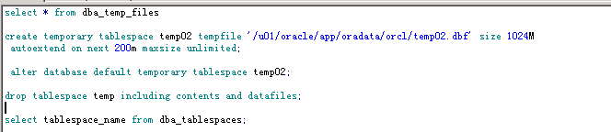

**重建并修改默认临时表空间办法：**  
--查询当前数据库默认临时表空间名

select * from dba_temp_files;

select * from database_properties where property_name='DEFAULT_TEMP_TABLESPACE';  
--创建新的临时表空间  
create temporary tablespace temp02   tempfile '/u01/oracle/app/oradata/orcl/temp02.DBF' size 1024M autoextend on next 200m maxsize unlimited;  
--修改默认表空间为刚刚建立的临时表空间  
alter database default temporary tablespace temp02;  
--查看用户所用临时表空间的情况  
SELECT USERNAME,TEMPORARY_TABLESPACE FROM DBA_USERS;  
--删除原来的临时表空间  
drop tablespace temp including contents and datafiles;  
--查看所有表空间名确认临时表空间是否已删除  
select tablespace_name from dba_tablespaces;

## 16. TNSPING 非常慢

http://blog.itpub.net/12807983/viewspace-695003/ 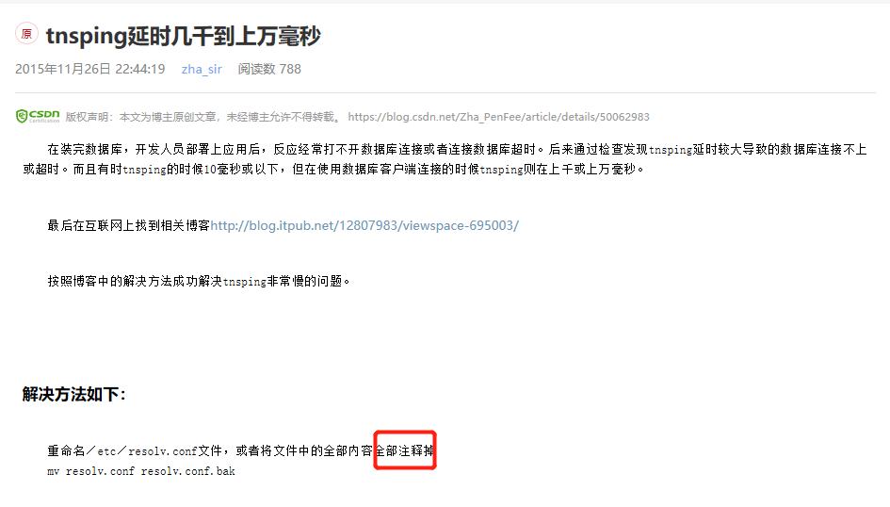

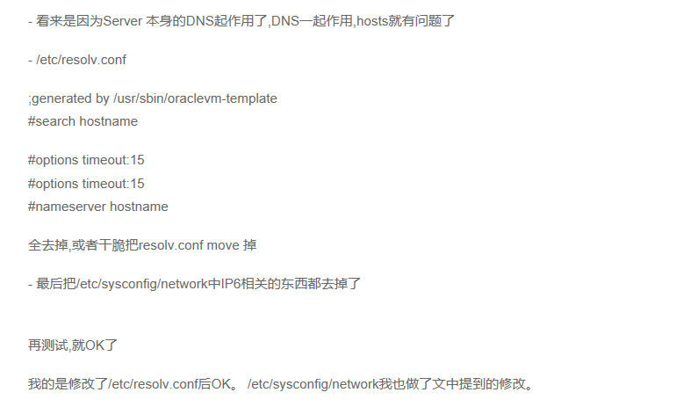

# 附件1

## 安装环境

 Linux服务器：CentosOS 64位

## 系统要求

 修改操作系统核心参数

在Root用户下执行以下步骤：

**1）修改用户的SHELL的限制，修改/etc/security/limits.conf文件**

输入命令：vi **/etc/security/limits.conf，按i键进入编辑模式，将下列内容加入该文件。**

|  |
| --- |
| oracle   soft    nproc    2047 oracle   hard    nproc    16384 oracle   soft    nofile     1024 oracle   hard    nofile    65536 |

**编辑完成后按Esc键，输入“:wq”存盘退出**

2）修改/etc/pam.d/login 文件，输入命令：vi  /etc/pam.d/login，**按i键进入编辑模式，将下列内容加入该文件。**

|  |
| --- |
| session   required    /lib/security/pam_limits.so  session   required    pam_limits.so |

**编辑完成后按Esc键，输入“:wq”存盘退出**

**3）修改linux内核，修改**/etc/sysctl.conf文件，输入命令: vi  /etc/sysctl.conf ，**按i键进入编辑模式，将下列内容加入该文件**

|  |
| --- |
| fs.file-max = 6815744  fs.aio-max-nr = 1048576  kernel.shmall = 2097152  kernel.shmmax = 2147483648  kernel.shmmni = 4096  kernel.sem = 250 32000 100 128  net.ipv4.ip_local_port_range = 9000 65500  net.core.rmem_default = 4194304  net.core.rmem_max = 4194304  net.core.wmem_default = 262144  net.core.wmem_max = 1048576 |

**编辑完成后按Esc键，输入“:wq”存盘退出**

**4）**要使 /etc/sysctl.conf 更改立即生效，执行以下命令。 输入：sysctl  -p 显示如下：

|  |
| --- |
| **linux:~ # sysctl -p**  **net.ipv4.icmp_echo_ignore_broadcasts = 1**  **net.ipv4.conf.all.rp_filter = 1**  **fs.file-max = 6815744**  **fs.aio-max-nr = 1048576**  **kernel.shmall = 2097152**  **kernel.shmmax = 2147483648**  **kernel.shmmni = 4096**  **kernel.sem = 250 32000 100 128**  **net.ipv4.ip_local_port_range = 9000 65500**  **net.core.rmem_default = 4194304**  **net.core.rmem_max = 4194304**  **net.core.wmem_default = 262144**  **net.core.wmem_max = 1048576** |

5）编辑 /etc/profile ，输入命令：vi  /etc/profile，**按i键进入编辑模式，将下列内容加入该文件。**

|  |
| --- |
| if [ $USER = "oracle" ]; then  if [ $SHELL = "/bin/ksh" ]; then    ulimit -p 16384    ulimit -n 65536  else    ulimit -u 16384 -n 65536  fi  fi |

**编辑完成后按Esc键，输入“:wq”存盘退出**

**6）创建相关用户和组，**作为软件安装和支持组的拥有者。

|  |
| --- |
| **创建用户，输入命令：**  **groupadd  oinstall  groupadd  dba**  创建Oracle用户和密码,输入命令：  **useradd -g oinstall -g dba -m oracle**  **passwd  oracle**  **然后会让你输入密码，密码任意输入2次，但必须保持一致，回车确认** |

**7）创建数据库软件目录和数据文件存放目录，目录的位置，根据自己的情况来定，注意磁盘空间即可，这里我把其放到oracle用户下,例如：**

|  |
| --- |
| **输入命令：**  **mkdir /home/oracle/app**  **mkdir /home/oracle/app/oracle**  **mkdir /home/oracle/app/oradata**  **mkdir /home/oracle/app/oracle/product** |

**8)更改目录属主为Oracle用户所有，输入命令：**

|  |
| --- |
| **chown -R oracle:oinstall /home/oracle/app** |

**9)配置oracle用户的环境变量，首先，切换到新创建的oracle用户下,**

**输入：su – oracle  ，然后直接在输入 ： vi .bash_profile**

**按i编辑 .bash_profile,进入编辑模式，增加以下内容：**

|  |
| --- |
| **umask 022**  **export ORACLE_BASE=/home/oracle/app**  **export ORACLE_HOME=$ORACLE_BASE/oracle/product/11.2.0/dbhome_1**  **export ORACLE_SID=orcl**  **export PATH=$PATH:$HOME/bin:$ORACLE_HOME/bin**  **export LD_LIBRARY_PATH=$ORACLE_HOME/lib:/usr/lib** |

**编辑完成后按Esc键，输入“:wq”存盘退出**

## ****安装过程****

1） 当上述系统要求操作全部完成后，注销系统，在图形界面以Oracle用户登陆。首先将下载的Oracle安装包复制到linux中，推荐用Xmanager 或其他ftp工具拷贝。

   打开一个终端，运行unzip命令解压oracle安装文件，如：

|  |
| --- |
| 输入命令：  unzip  linux.x64_11gR2_database_1of2.zip  unzip  linux.x64_11gR2_database_2of2.zip |

 解压完成后 cd 进入其解压后的目录database

|  |
| --- |
| 输入命令：  cd  database |

使用ls命令可以查看解压后database所包含的文件，如下图：

https://pic002.cnblogs.com/images/2012/310247/2012040414234019.png

**2）** 执行安装，输入命令：**./runInstaller**

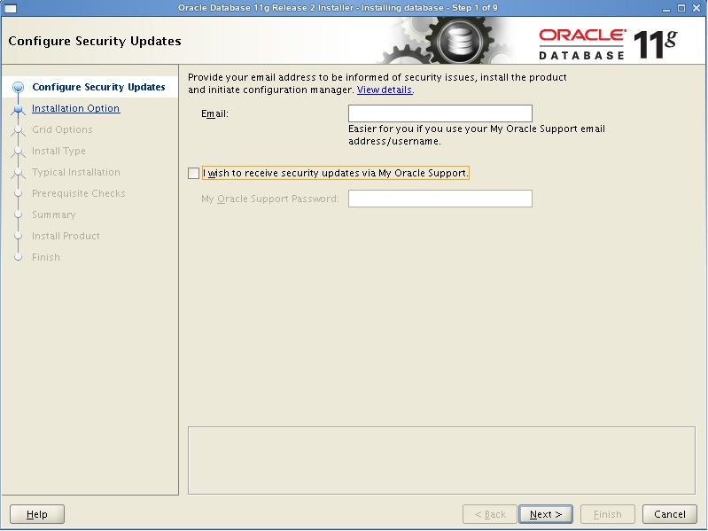

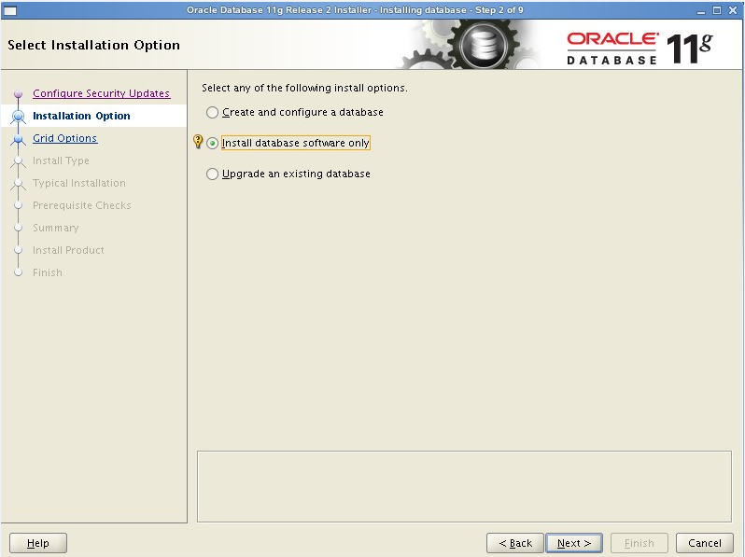

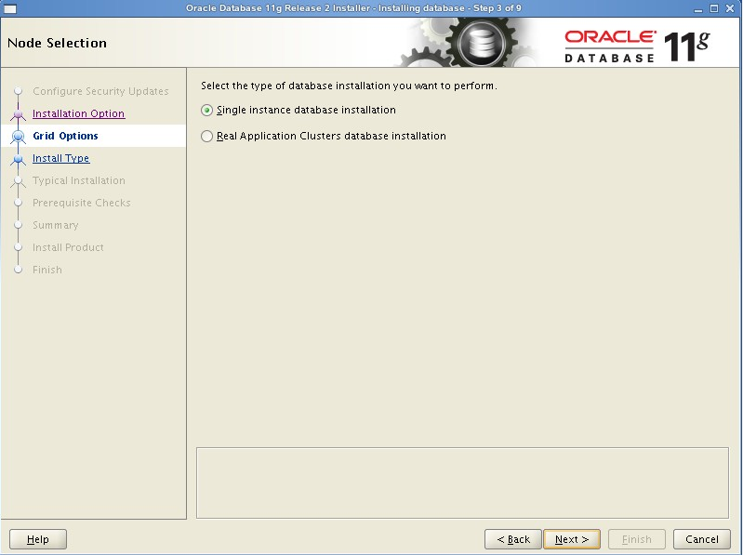

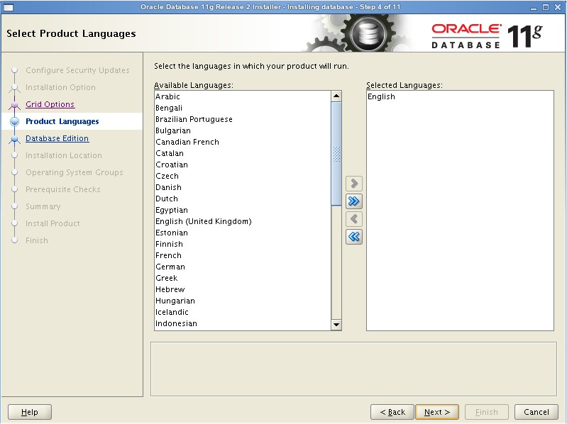

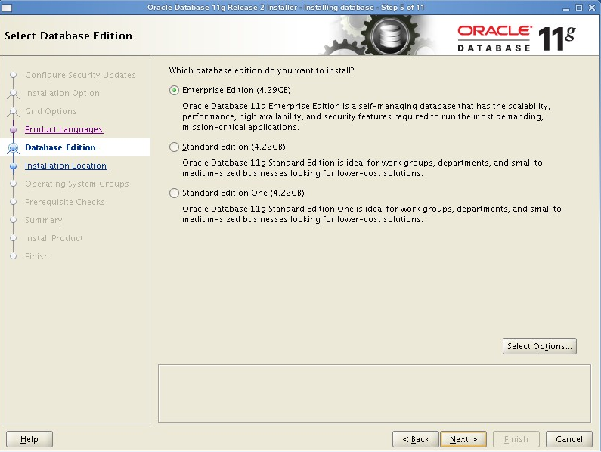

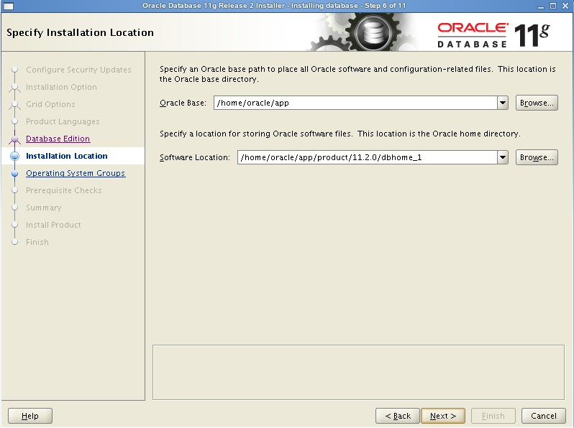

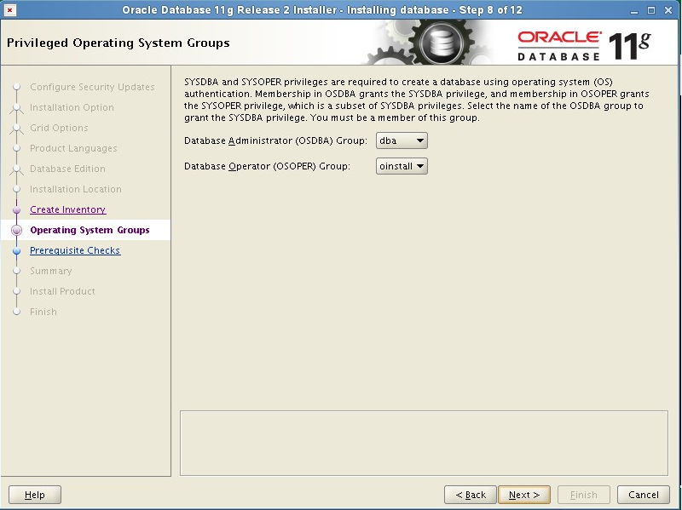

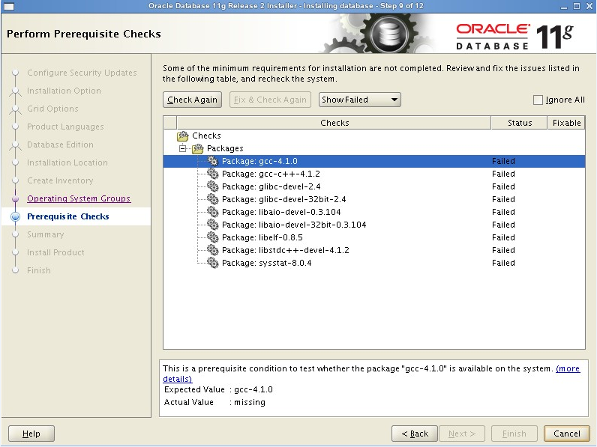

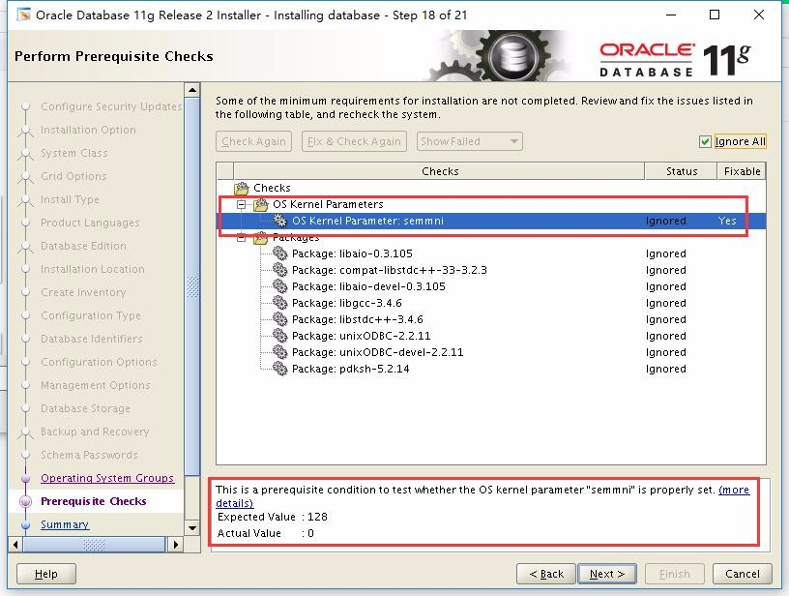

**装到这一步，可以看到，可以查看到有很多的rpm包没有，我们可以从安装linux的光盘或ISO中查找所缺的包，使用ftp上传到linux中，然后使用rpm  –ivh  xxx.rpm  --nodeps --force 来进行安装（其中加上--nodeps -- force 代表强制安装，是在直接使用rpm –ivh  xxx.rpm安装不成功的情况下用的）安装过程略。**

**等到把包全部都安装好的情况下，再次在oracle图形界面中，执行安装过程2，下来在环境检查过程中，就通过了。**

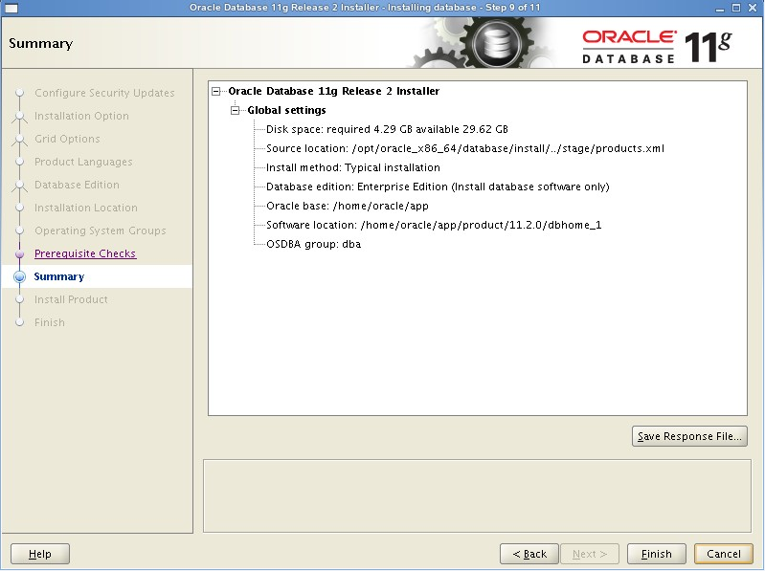

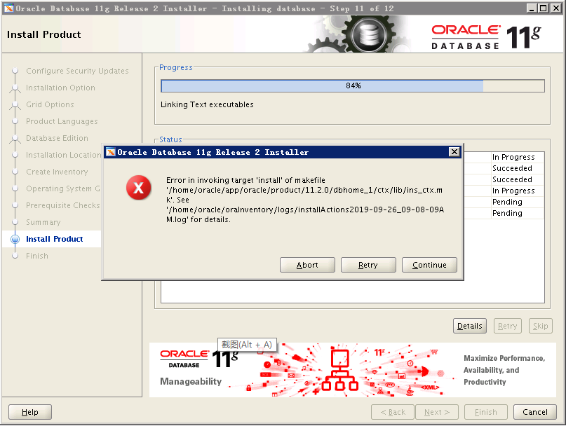

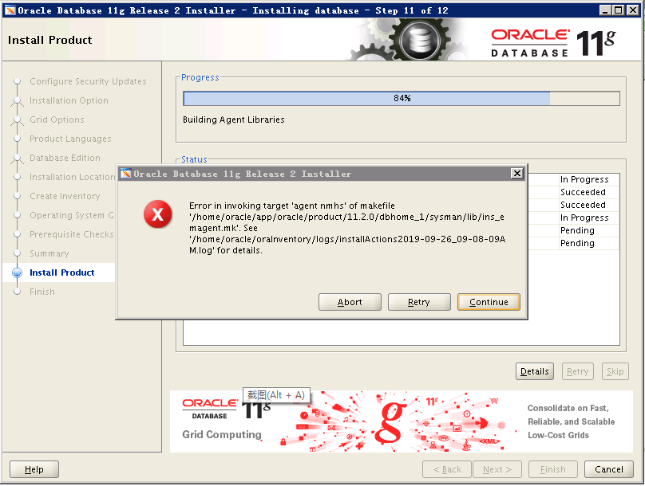

安装完成后，系统会提示你需要用root权限执行2个shell脚本。按照其提示的路径，找到其所在的位置，如：我的就在/home/oracle/app/oracle/product/11.2.0/dbhome_1/root.sh

和 /home/oracle/app/oraInventory/orainstRoot.sh  新开启一个终端，输入命令：

|  |
| --- |
| su – root  cd  /home/oracle/app/oracle/product/11.2.0/dbhome_1  sh  root.sh  cd /home/oracle/app/oraInventory  sh  orainstRoot.sh |

## 数据库建库

1） 还是在oracle用户的图形界面oracle用户中，新开启一个终端，直接输入命令dbca会弹出如下界面。我们这里采用定制数据库。

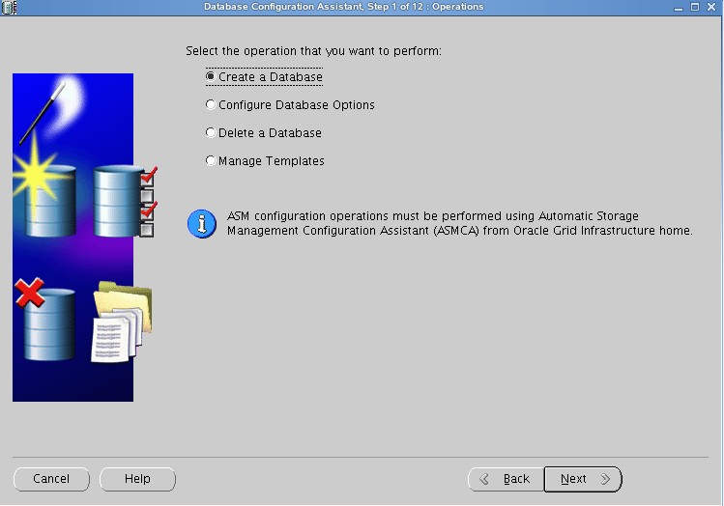

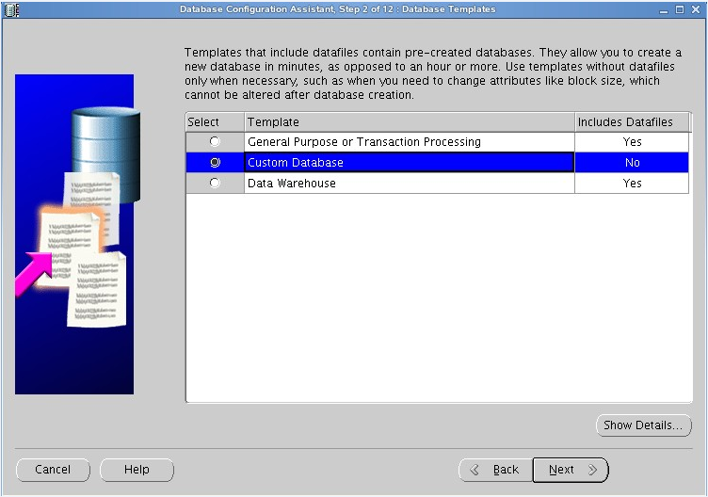

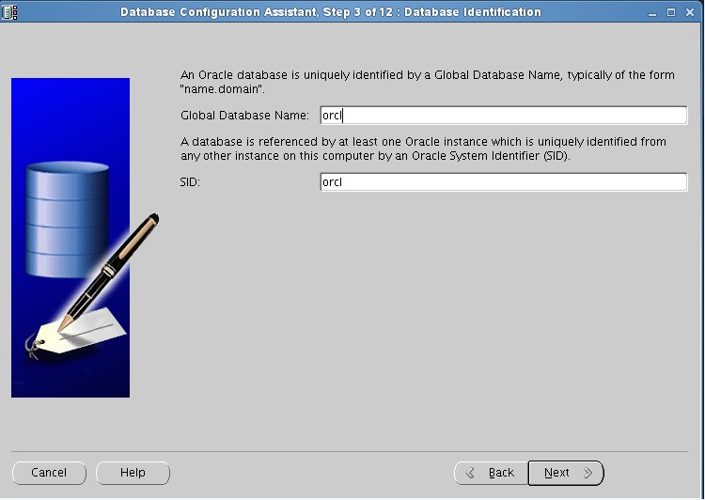

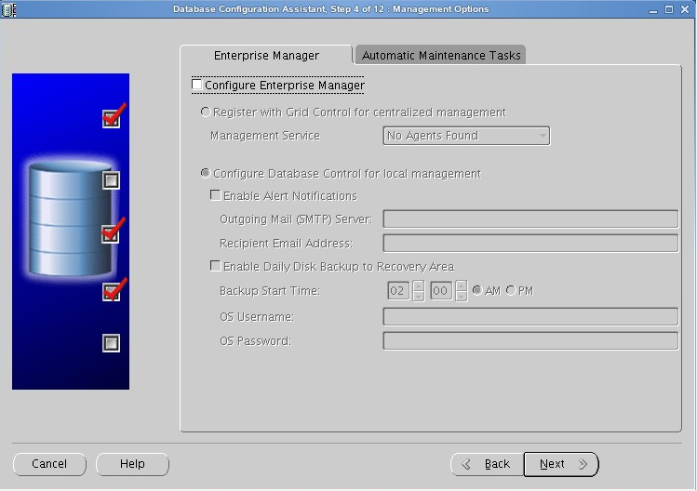

输入统一密码（也可以分别设置其密码）

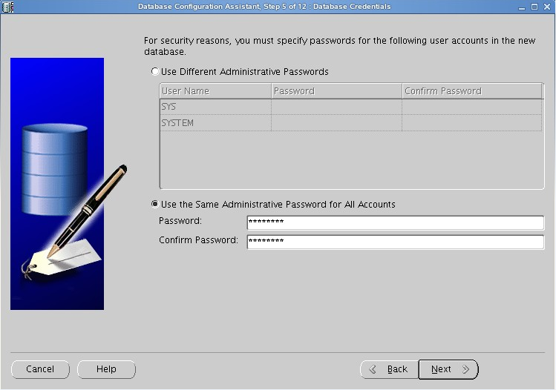

数据库存放位置，我这里采用默认

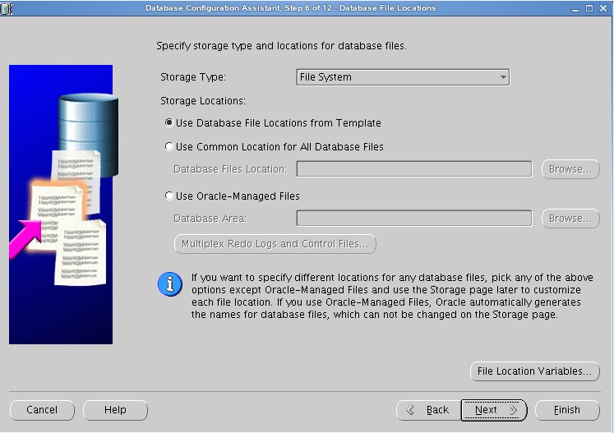

不指定快速恢复和归档

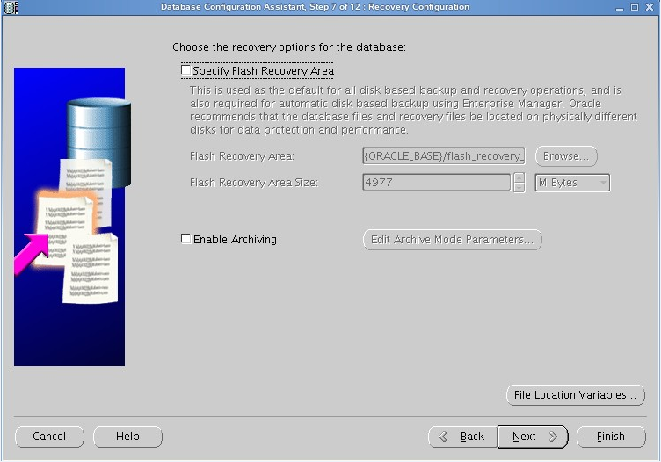

去掉不常用的模块

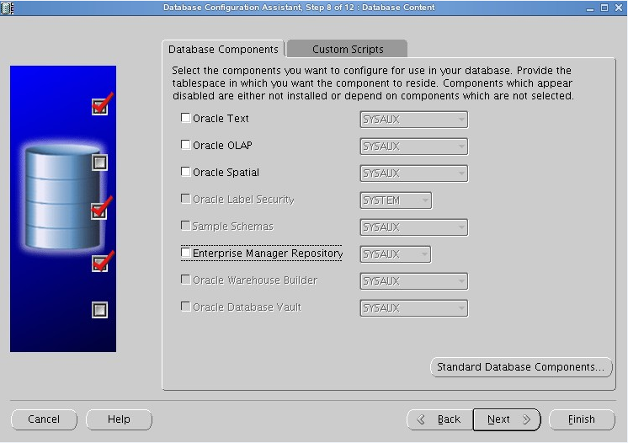

内存分配及指定字符集

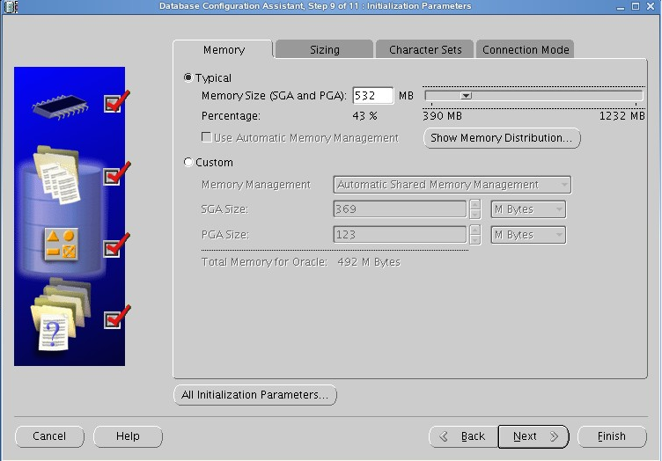

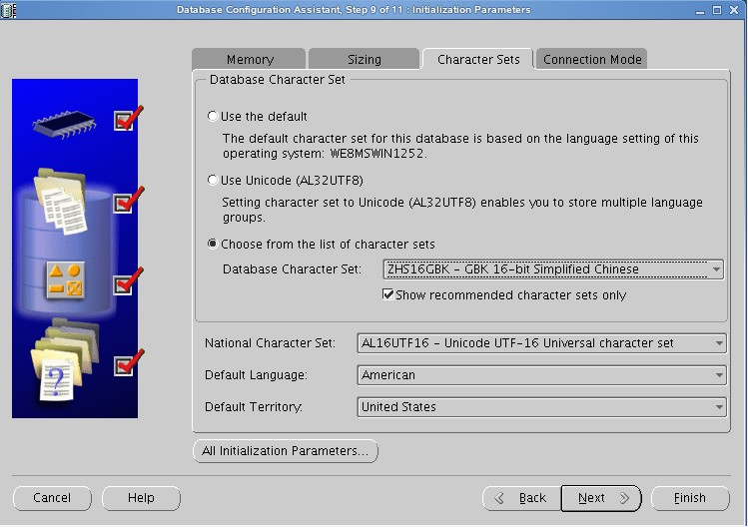

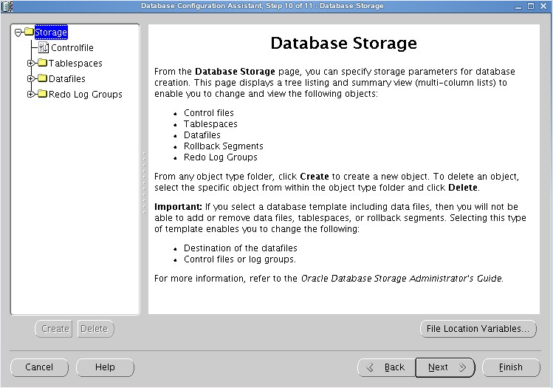

经过漫长的等待，当看到此界面，说明oracle建库完成

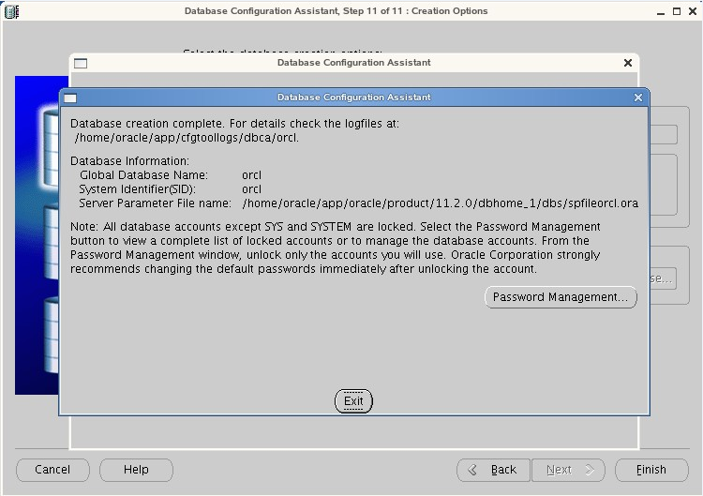

可以用sqlplus来检验下，新开启一个命令窗口，输入sqlplus，然后输入用户名和密码，可以测试下，这里就不做过多的介绍了。

## 配置监听及本地网络服务

1） 在oracle用户的图形界面oracle用户中，新开启一个终端，输入命令netca 会弹出如下界面。

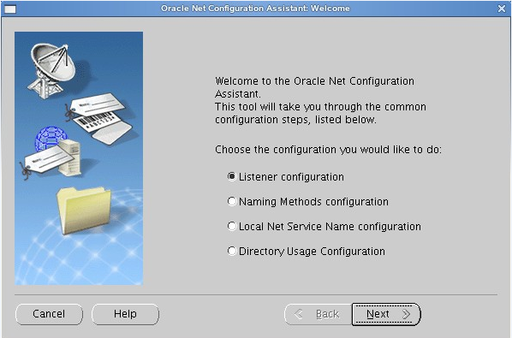

2）创建监听服务（充当oracle服务器，让别的oracle客户端连接本oracle服务器）

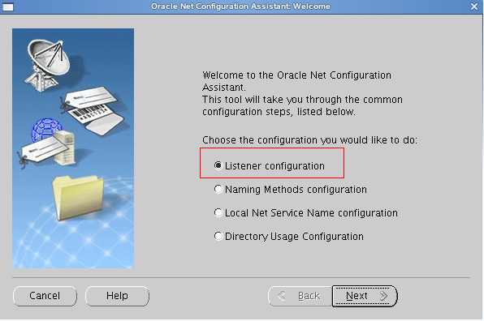

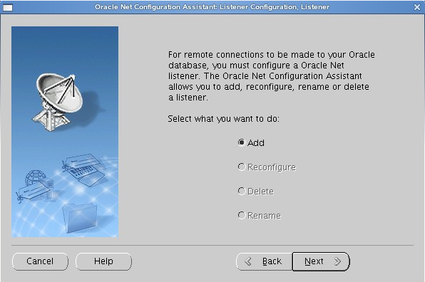

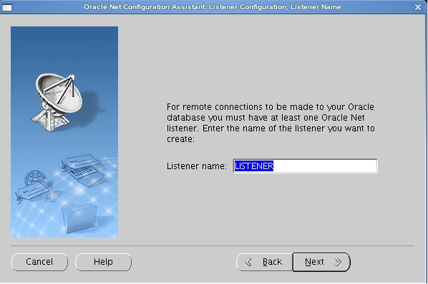

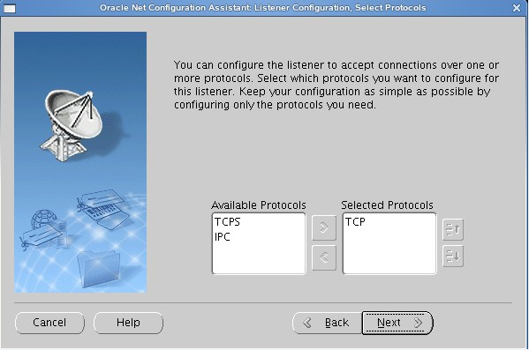

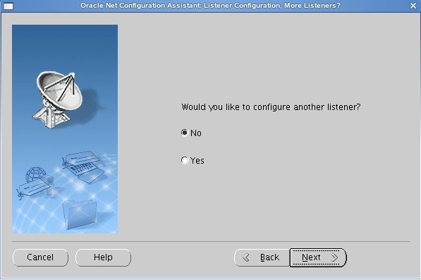

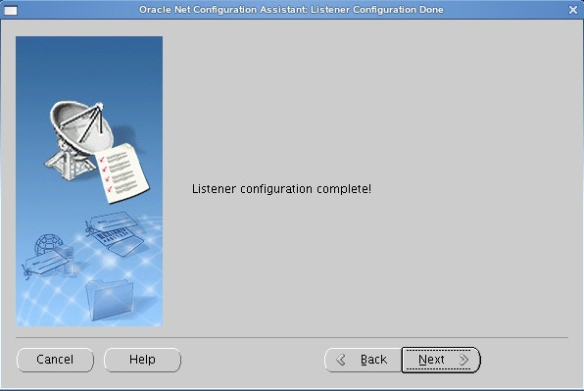

3）配置本地网络服务名（充当oracle客户端，连接别的oracle服务器）

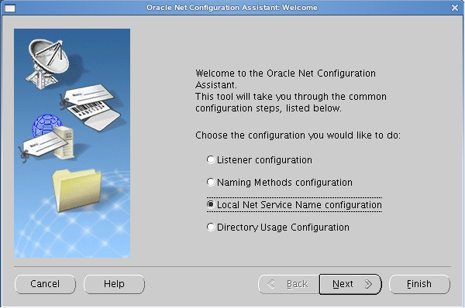

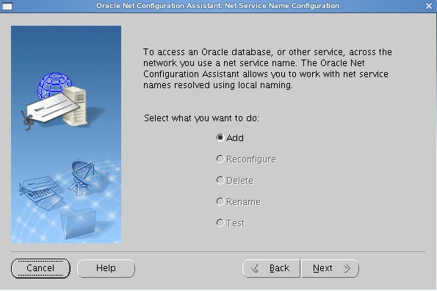

输入连接的oracle服务器的数据库的实例名

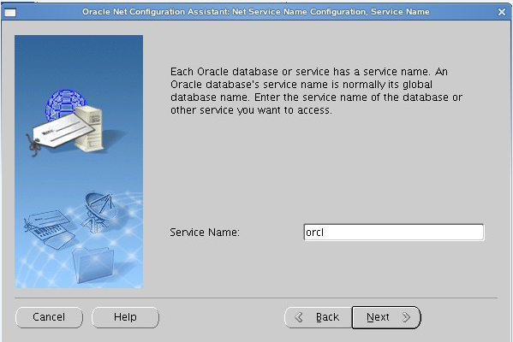

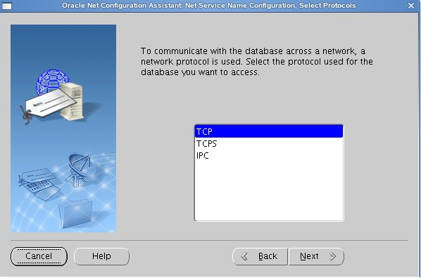

输入oracle服务器的ip地址

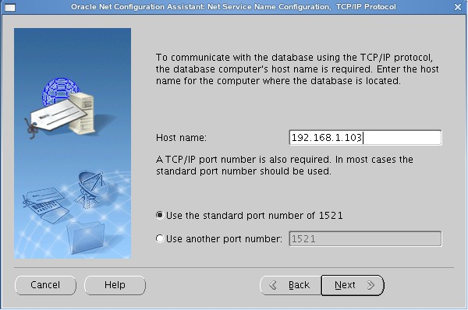

选中测试

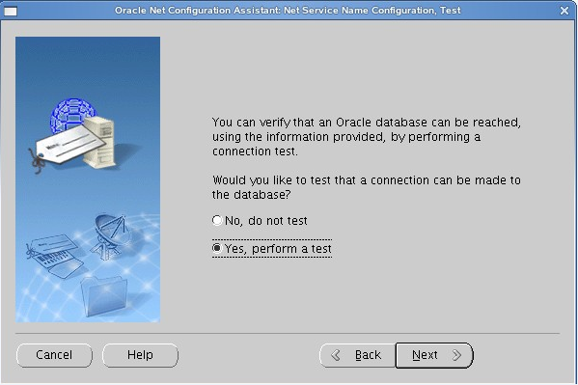

点击change Login 输入所连接oracle服务器的其中某一个用户名和密码，点击OK

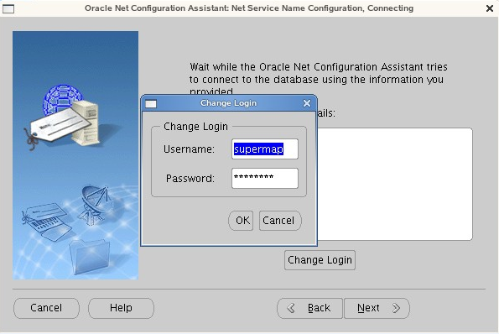

看到此界面说明测试成功（如果不成功，请查看网络是否畅通，所连接的oracle服务器是否启动，监听是否启动等原因)

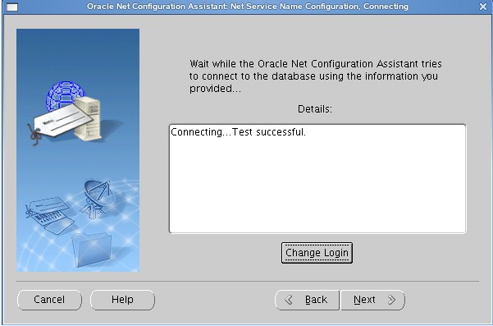

为你所设置的本地网络服务名起个名字

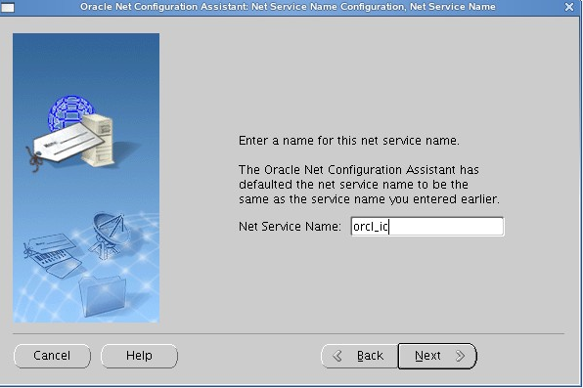

 然后下一步，下一步即可

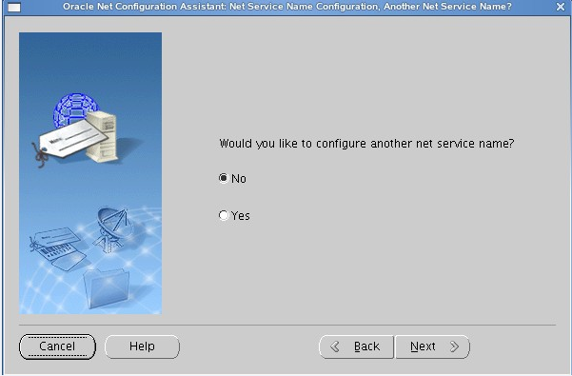

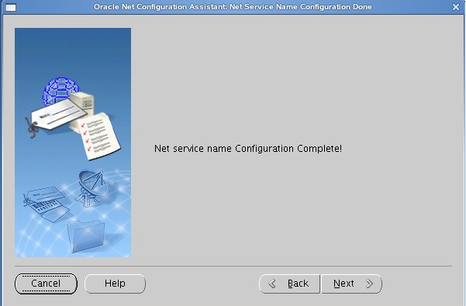

这样oracle服务器安装配置基本就完成了

# （二）MYSQL安装过程：

# mysql 安装目录：/home/oracle/app/mysql

**微服务框架依赖数据库**

## 1．步骤1

## 2．步骤2

# 附件2